Маслов АН ИД23-1 Вариант 10

Семинар 2

Задание 1

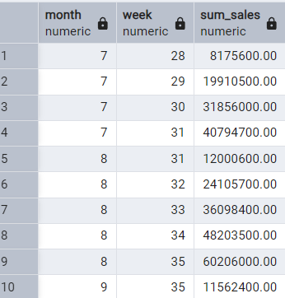

3.

Задание 2

Изображение выглядит как текст, снимок экрана, Шрифт, число

Контент, сгенерированный ИИ, может содержать ошибки.

Изображение выглядит как текст, снимок экрана, Шрифт, число

Контент, сгенерированный ИИ, может содержать ошибки.

2.

SELECT parent.comment_id AS parent_id, parent.comment_text AS parent_text, child.comment_id AS child_id, child.comment_text AS child_text

FROM comments parent

LEFT JOIN LATERAL (

SELECT comment_id, comment_text

FROM comments child

WHERE child.parent_id = parent.comment_id

ORDER BY child.comment_id

LIMIT 3

) AS child ON true

WHERE parent.parent_id IS NULL;

3.

Изображение выглядит как текст, Шрифт, снимок экрана, линия

Контент, сгенерированный ИИ, может содержать ошибки.

Изображение выглядит как текст, снимок экрана, Шрифт, число

Контент, сгенерированный ИИ, может содержать ошибки.

4.

Изображение выглядит как текст, Шрифт, снимок экрана, линия

Контент, сгенерированный ИИ, может содержать ошибки.

Изображение выглядит как текст, снимок экрана, число, Шрифт

Контент, сгенерированный ИИ, может содержать ошибки.

Изображение выглядит как снимок экрана, линия, число, прямоугольный

Контент, сгенерированный ИИ, может содержать ошибки.

5.

Изображение выглядит как текст, снимок экрана, Шрифт

Контент, сгенерированный ИИ, может содержать ошибки.

Изображение выглядит как текст, снимок экрана, число, Шрифт

Контент, сгенерированный ИИ, может содержать ошибки.